Внимание, ящур!

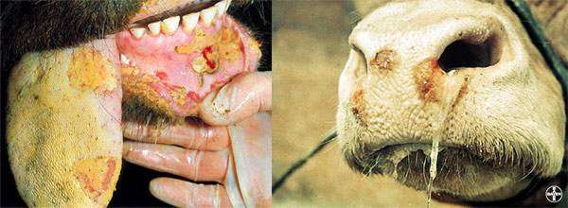

Ящур - это вирусная, остро протекающая болезнь домашних и диких животных, характеризующаяся лихорадкой и поражениями слизистой оболочки ротовой полости, кожи вымени и конечностей. Но самое страшное то, что ящуром болеют и люди.
Передача заболевания животным происходит через инфицированные корма, воду, подстилку, предметы ухода, одежду и обувь людей, транспортные средства, на которых вирус ящура способен длительно сохраняться, кроме этого заражение, подобно гриппу, возможно и воздушно-капельным путем. Основной путь инфицирования людей - через сырое молоко больных животных и продукты его переработки, сливки, масло, реже — через мясо. У лиц, непосредственно контактирующих с больными животными, возможна прямая передача инфекции (при доении, уходе, лечении, убое).
Клинические признаки заболевания. При остром течении болезни - у крупного рогатого скота отмечаются ухудшение аппетита, вялая жвачка, повышенное слюноотделение, у коров снижается удой молока. Затем повышение температуры тела до 40,5-41,5. На 2-3 день на внутренней поверхности нижней и верхней губ, на языке и слизистой оболочке щек появляются афты, у некоторых животных - в межкопытной щели и на вымени. Смерть взрослых животных наступает через 5-14 суток, молодняка - через 1-2 суток.
В целях предотвращения заноса вируса ящура необходимо не допускать ввоз (вывоз), покупку и продажу животных и кормов без согласования с государственной ветеринарной службой. Также не стоит приобретать животных и продукцию животного происхождения в местах несанкционированной торговли без ветеринарных сопроводительных документов. Всех вновь приобретаемых животных нужно регистрировать в органах ветслужбы и сельских администрациях и осуществлять обязательное карантинирование этих животных. Также необходимо проведение предубойного осмотра животных и ветеринарно-санитарной экспертизы мяса и продуктов убоя.
При возникновении подозрения на заболевание животных ящуром их владельцы обязаны немедленно сообщить об этом специалистам Государственной ветеринарной службы (ГБУВК «Кунгурская станция по борьбе с болезнями животных») по телефону: 8 (34271) 3-35-29, 3-35-57, адрес электронной почты: kungursbbg@mail.ru

